Naslov: Dijaška 12b, 5220 Tolmin
Tel.: 05 380 12 00
Faks: 05 380 12 18
E-pošta: grup1.osngfb2@guest.arnes.si

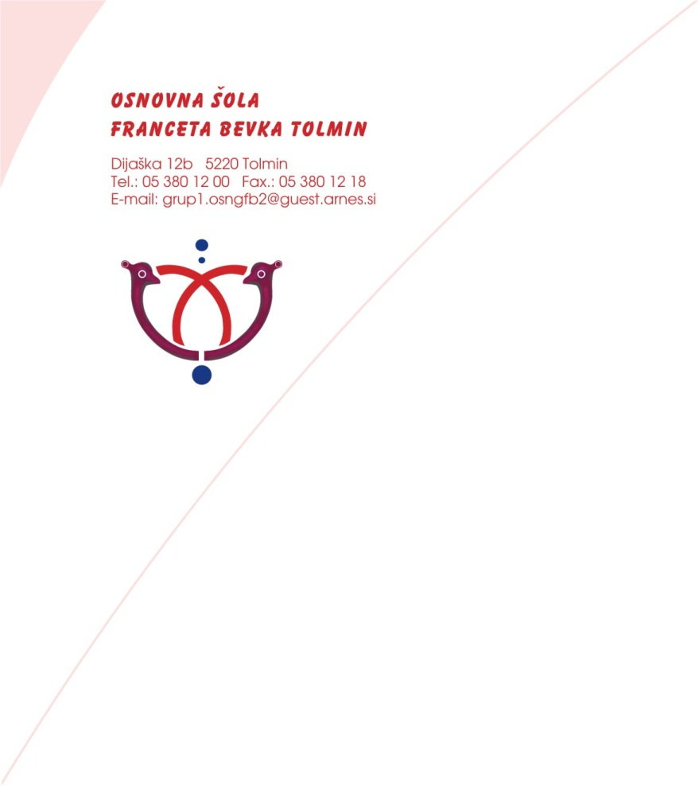

RAZPIS
20. REGIJSKIH IGER SOS
PRIMORSKO NOTRANJSKE REGIJE

PRIREDITELJ: SPECIALNA OLIMPIADA SLOVENIJE
ORGANIZATOR: OSNOVNA ŠOLA FRANCETA BEVKA TOLMIN, PODRUŽNIČNA ŠOLA ZA IZOBRAŽEVANJE IN USPOSABLJANJE OTROK S POSEBNIMI POTREBAMI
KRAJ: ŠPORTNI PARK BRAJDA TOLMIN
DATUM: 8. MAJ 2013

PROGRAM PRIREDITVE:
8.30 - 9.00 prihod ekip na prizorišče (športni park Brajda)
9.00 sestanek vodij ekip
9.30 otvoritvena slovesnost
10.00 pričetek tekmovanj
13.00 kosilo
14.00 zabava s plesom
TEKMOVALNE DISCIPLINE:
- ATLETIKA
1. tek z vozički 25 m
- tek z vozički 100 m
- tek 50 m
- tek 100 m
- tek 200 m
- tek 400 m
- štafeta 4 x 100 m
- skok v daljino z mesta
- skok v daljino z zaletom
- met žogice 250 g
- suvanje krogle

- ELEMENTI KOŠARKE (nižji nivo)

- BALINANJE (nižji nivo)
- ekipna tekma (ekipa štirih tekmovalcev, vsak po eno kroglo)
- bližanje posamezno
Prosimo, če lahko prijavljene ekipe prinesejo s seboj na tekmovanje svoje komplete krogel z balinom.

TEKMOVALIŠČA VSEH TEKMOVALNIH DISCIPLIN:
ŠPORTNI PARK BRAJDA (atletika)
ŠPORTNA DVORANA OŠ FRANCETA BEVKA TOLMIN (elementi košarke)
BALINIŠČE TOLMIN (balinanje)

PRAVILA:
- tekmovanja bodo potekala po pravilih SOS,
- tekmovalne skupine bodo oblikovane na osnovi prijavljenih rezultatov,
- tekmovalci bodo razdeljeni v dve starostni kategoriji in sicer do 15 let in nad 15 let,
- velja pravilo 15% oziroma 20% diskvalifikacije (nižji nivo) ob preseganju prijavljenega rezultata,
- vsak tekmovalec/ka lahko sodeluje samo v eni disciplini ter štafeti
4x100 m,
- morebitno pritožbo je mogoče vložiti takoj po končani disciplini,
- nastop je dovoljen le v športnih copatih,
- tekmovalci tekmujejo na lastno odgovornost oziroma na odgovornost organizacije, ki ga je prijavila,
- vstop trenerjem na tekmovališče ne bo dovoljen.

PRIZNANJA:
Prvi trije tekmovalci v vsaki kategoriji prejmejo medalje, ostali tekmovalci pa dobijo trakce za udeležbo. Podelitve bodo potekale na tekmovališču v športnem parku.

PRIJAVE:
Na prijavnico napišite poln naslov ustanove in davčno številko.
Prijave pošljite najkasneje do 19.aprila 2013 na naslov:
Osnovna šola Franceta Bevka Tolmin
Podružnična šola za izobraževanje in usposabljanje otrok s posebnimi potrebami
Dijaška 12b
5220 TOLMIN (s pripisom SOS)
KOTIZACIJA:
Kotizacijo za vsakega udeleženca (tekmovalca in spremljevalca) v višini 7,5 EUR plačate po prejetju računa. S seboj prinesite izpolnjeno naročilnico s številom udeležencev.

INFORMACIJE:
Osnovna šola Franceta Bevka TOLMIN
Podružnična šola za izobraževanje in usposabljanje otrok s posebnimi potrebami
telefon: 041 585 131 (Mateja)
e-pošta: mateja.ivancic67@gmail.com

20. REGIJSKE IGRE SOS
PRIMORSKO NOTRANJSKE REGIJE

PRIJAVA ZA TEKMOVALCA

PROGRAM: ___________________________________________________
(zavod, društvo, šola)

TEKMOVALEC-ka: __________________________ _______________________________________
priimek ime
Datum rojstva: _____ _________ _______
dan mesec leto

Spol: _________
M/Ž

Posebnosti: _____________________________________________________________________________
(zdravstvene, gibalne, dieta…)

ŠPORT: ______________________________________________________
(elementi košarke, atletika, balinanje)

DISCIPLINA: _________________________________________________

Rezultat: _____________________________________________________

TRENER: ___________________________ _______________________
priimek ime

Kontaktna tel. št.: ____________________ _______________________
službeni tel. mobilni tel.

Žig: Odgovorna oseba:
20. REGIJSKE IGRE SOS
PRIMORSKO NOTRANJSKE REGIJE
PRIJAVNICA EKIPE
Ustanova: ___________________________________________________
Točen naslov: _________________________________________________
Telefon: ___________________ Davčna številka: __________________
Davčni zavezanec: Da/Ne
Kontaktna številka: __________________ telefon: ___________________
PRIJAVLJAMO:
TEKMOVALCI:
 | Ime in priimek | Velikost majice
1.
2.
3.
4.
5.
6.
7.
8.
9.
10.
11.
12.
SPREMLJEVALCI:
 | Ime in priimek | Velikost majice
1.
2.
3.
4.

Datum: Žig: Podpis odgovorne osebe:
